
GUÍA Nº 5 “Componer números hasta 10”
COLEGIO PEDRO DE VALDIVIA DE VILLARRICA
Departamento de Matemática
Nancy Villanueva – Paula Salgado
Primero Básico
NOMBRE:
CURSO: | 1° Básico | FECHA DE ENTREGA |  | 30 DE MARZO DE 2020
OBJETIVO DE APRENDIZAJE (UNIDAD 1) (NUMEROS Y OPERACIONES)  O.A 3: Leer números del 0 al 20 y representarlos en forma concreta, pictórica y simbólica  O.A 4: Comparar y ordenar números del 0 al 20, de menor a mayor y/o viceversa, utilizando material concreto y/o software educativo. |  |  | HABILIDADES DEL O.A |  | HABILIDADES DE LA GUIA
 |  |  | LEER Y ESCRIBIR NUMEROS DEL 0 AL 20 |  | x
 |  |  | RESOLVER OPERACIONES
 |  |  | REPRESENTAR EN FORMA SIMBOLICIA
 |  |  | COMPARAR Y ORDENAR NUMEROS O ELEMENTOS MAYOR,MENOR, MÁS,MENOS
 |  |  | RESOLVER PROBLEMAS.
 |  |  | COMPONER Y DESCOMPONER NUMEROS |  | X
1.-Con la ayuda de un adulto. Compone los siguientes números, guíate por el ejemplo.
2.- Repasemos los números del 1 – 39, une los puntos y descubre quien es el guardián del castillo y pinta.
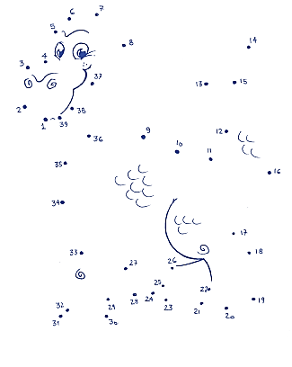

GUÍA Nº 6 “Sumas”
COLEGIO PEDRO DE VALDIVIA DE VILLARRICA
Departamento de Matemática
Nancy Villanueva – Paula Salgado
Primero Básico
NOMBRE:
CURSO: | 1° Básico | FECHA DE ENTREGA |  | 31 DE MARZO DE 2020
OBJETIVO DE APRENDIZAJE (UNIDAD 1) (NUMEROS Y OPERACIONES)  O.A 3: Leer números del 0 al 20 y representarlos en forma concreta, pictórica y simbólica  O.A 4: Comparar y ordenar números del 0 al 20, de menor a mayor y/o viceversa, utilizando material concreto y/o software educativo. |  |  | HABILIDADES DEL O.A |  | HABILIDADES DE LA GUIA
 |  |  | LEER Y ESCRIBIR NUMEROS DEL 0 AL 20 |  | x
 |  |  | RESOLVER OPERACIONES |  | x
 |  |  | REPRESENTAR EN FORMA SIMBOLICIA
 |  |  | COMPARAR Y ORDENAR NUMEROS O ELEMENTOS MAYOR,MENOR, MÁS,MENOS
 |  |  | RESOLVER PROBLEMAS.
 |  |  | COMPONER Y DESCOMPONER NUMEROS

1.-Con la ayuda de un adulto. Resuelve las siguientes adiciones, guíate por la ayuda de los gatos.
2.- ¿Cuántos niños hay en total?

3.-¿Cuántos flores hay en total?
4.-

GUÍA Nº 7 “Sumas”
COLEGIO PEDRO DE VALDIVIA DE VILLARRICA
Departamento de Matemática
Nancy Villanueva – Paula Salgado
Primero Básico
NOMBRE:
CURSO: | 1° Básico | FECHA DE ENTREGA |  | 02 DE ABRIL DE 2020
OBJETIVO DE APRENDIZAJE (UNIDAD 1) (NUMEROS Y OPERACIONES)  O.A 3: Leer números del 0 al 20 y representarlos en forma concreta, pictórica y simbólica  O.A 4: Comparar y ordenar números del 0 al 20, de menor a mayor y/o viceversa, utilizando material concreto y/o software educativo. |  |  | HABILIDADES DEL O.A |  | HABILIDADES DE LA GUIA
 |  |  | LEER Y ESCRIBIR NUMEROS DEL 0 AL 20 |  | x
 |  |  | RESOLVER OPERACIONES |  | x
 |  |  | REPRESENTAR EN FORMA SIMBOLICIA
 |  |  | COMPARAR Y ORDENAR NUMEROS O ELEMENTOS MAYOR,MENOR, MÁS,MENOS
 |  |  | RESOLVER PROBLEMAS.
 |  |  | COMPONER Y DESCOMPONER NUMEROS
1.- Con la ayuda de un adulto. Resuelve las siguientes sumas.
2.-¿Cuántos cubos hay en total?

3.-Hay 4 autos estacionados. Llegan 3 más. ¿Cuántos autos hay?. Elige el dibujo correcto
marcando con una “X”

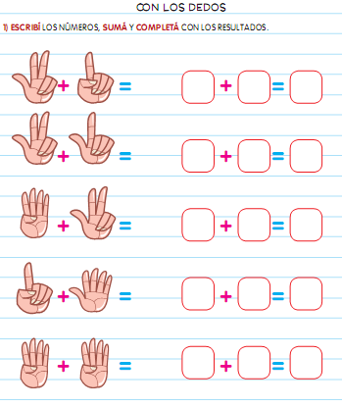
4.- Escribe los números, suma y completa los resultados.

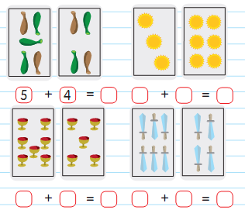
5.- Sumemos con cartas.

6.- Resuelve las siguientes sumas
4 + 4= | 3+4= | 5+4= | 5+5=
8+1= | 2+2= | 4+5= | 1+3=

7.- Conecta la fila “A” con la fila “B” , las que dan el mismo resultado.
FILA “A” FILA “B”

